# Упражнения: Прости пресмятания

Задачи за упражнение в клас и за домашно към курса [„Основи на програмирането“ @ СофтУни](https://softuni.bg/courses/programming-basics).

## Създаване на нов проект

Създайте нов проект в IntelliJ IDEA



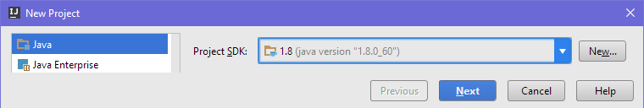

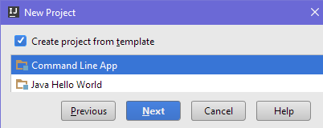

## Пресмятане на лице на квадрат

Първата задача от тази тема е следната: да се напише **конзолна програма**, която **въвежда цяло число** „a“ и **пресмята лицето на квадрат** **със страна** „a“. Задачата е тривиално лесна: въвеждате число от конзолата, умножавате го само по себе си и печатате получения резултат на конзолата.

Помогнете си, използвайки следния код:

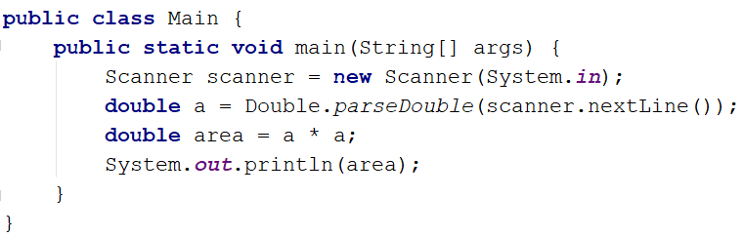

1. **Тествайте** решението в **judge системата (Java Code):** <https://judge.softuni.bg/Contests/Practice/Index/151#0>.

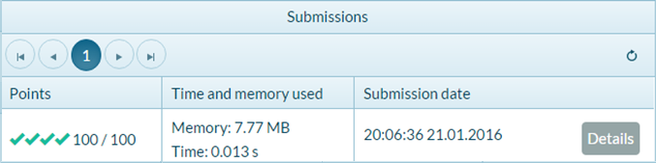

## От инчове към сантиметри

Да се напише програма, която **чете от конзолата число** (не непременно цяло) и преобразува числото **от инчове в сантиметри**. За целта **умножава инчовете по 2.54** (защото 1 инч = 2.54 сантиметра).

1. Сега **превключете към предходната програма** (лице на квадрат). Това става с двоен клик на мишката върху класа **“SquareArea”** от предходния проект.

Препоръчително е **да промените настройките на компютъра си**, така че да се използва **десетична точка**:

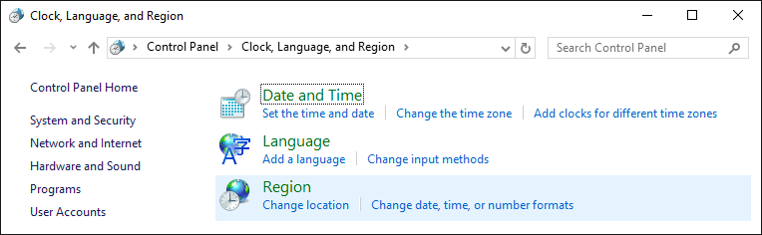

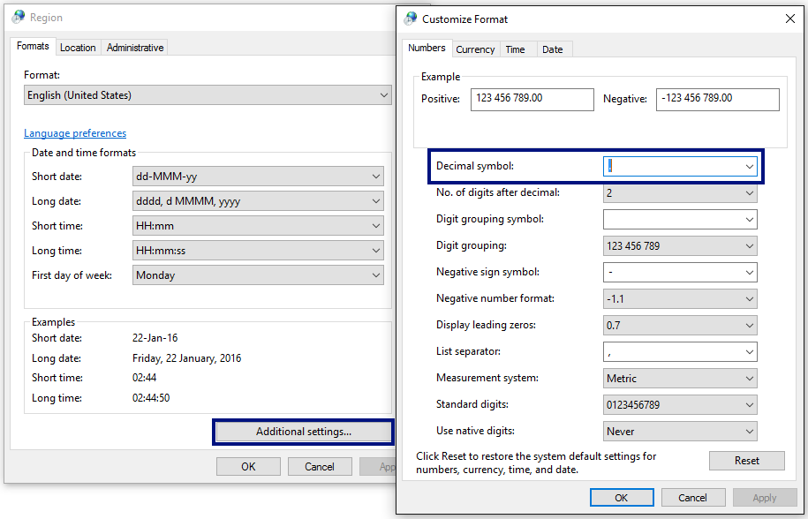

1. Вече е време за **тестване в judge системата**: <https://judge.softuni.bg/Contests/Practice/Index/151#1>. Решението би трябвало да бъде прието като напълно коректно:

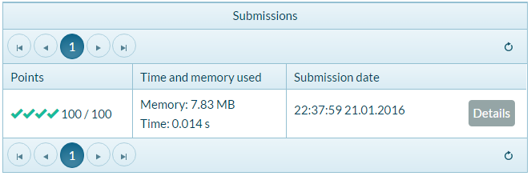

## Поздрав по име

Да се напише програма, която **чете от конзолата име на човек** и отпечатва “Hello, <name>!”, където <name> е въведеното преди това име.

### Примерен вход и изход:

|  |  |
| --- | --- |
| **Вход** | **Изход** |
| Peter | Hello, Peter! |
| Mariya | Hello, Mariya! |

Тествайте в **judge системата**: <https://judge.softuni.bg/Contests/Practice/Index/151#2>. Преди да пратите решението сложете коментар на първия ред, който печата “Enter your name”.

## Съединяване на текст и числа

Напишете Java програма, която прочита от конзолата име, фамилия, възраст и град и печата съобщение от следния вид: “You are <firstName> <lastName>, a <age>-years old person from <town>.”.

1. **Тествайте** решението локално с [Ctrl+Shift+F10] и въвеждане на примерни данни. Можете да си помогнете, използвайки следния код:

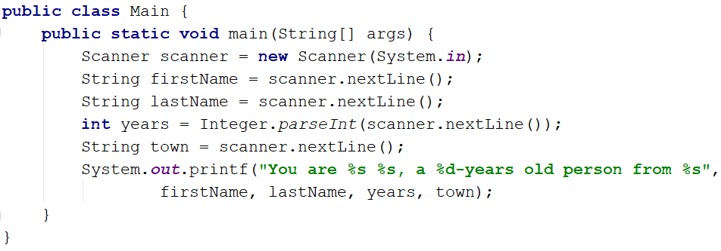

1. Тествайте решението си в **judge системата**: <https://judge.softuni.bg/Contests/Practice/Index/151#3>.

## Лице на трапец

Напишете програма, която чете от конзолата три числа b1, b2 и h и **пресмята лицето на трапец** с основи b1 и b2 и височина h. **Формулата за лице на трапец** е (b1 + b2) * h / 2.

На фигурата по-долу е показан трапец със страни 8 и 13 и височина 7. Той има лице (8 + 13) * 7 / 2 = 73.5.

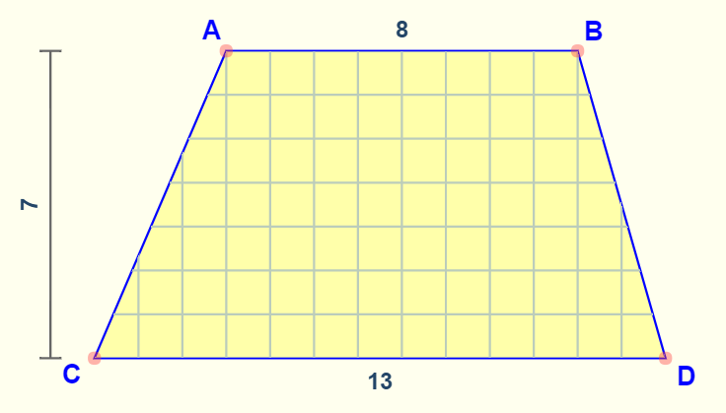

Тествайте решението си в **judge системата**: <https://judge.softuni.bg/Contests/Practice/Index/151#4>.

## Периметър и лице на кръг

Напишете програма, която чете от конзолата **число** r и пресмята и отпечатва **лицето** и **периметъра на кръг** с радиус r.

Можете да си помогнете със следните формули:

* **Лице** на кръг:
* **Периметър** на кръг:

### Примерен вход и изход:

|  |  |
| --- | --- |
| **Вход** | **Изход** |
| 3 | Area = 28.2743338823081  Perimeter = 18.8495559215388 |
| 4.5 | Area = 63.6172512351933  Perimeter = 28.2743338823081 |

За изчисленията можете да използвате следните формули:

* area = Math.PI * r * r
* **perimeter = 2 * Math.PI * r**

Тествайте решението си в **judge системата**: <https://judge.softuni.bg/Contests/Practice/Index/151#5>.

## Лице на правоъгълник в равнината

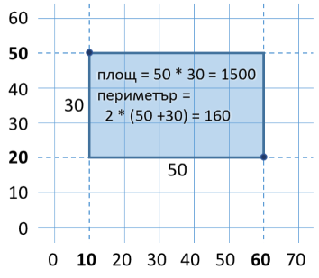**Правоъгълник** е зададен с **координатите** на два от своите срещуположни ъгъла (x1, y1) – (x2, y2). Да се пресметнат **площта** и **периметъра** му. **Входът** се чете от конзолата. Числата x1, y1, x2 и y2 са дадени по едно на ред. **Изходът** се извежда на конзолата и трябва да съдържа два реда с по една число на всеки от тях – лицето и периметъра.

### Примерен вход и изход:

|  |  |
| --- | --- |
| **Вход** | **Изход** |
| 60  20  10  50 | 1500  160 |
| 30  40  70  -10 | 2000  180 |
| 600.25  500.75  100.50  -200.5 | 350449.6875  2402 |

Тествайте решението си в **judge системата**: <https://judge.softuni.bg/Contests/Practice/Index/151#6>.

## Лице на триъгълник

Напишете програма, която чете от конзолата **страна** и **височина** на **триъгълник** и пресмята неговото лице. Използвайте **формулата** за лице на триъгълник: area = a * h / 2. Закръглете резултата до **2 знака след десетичната точка** използвайки  **“%.2f”**.

### Примерен вход и изход:

|  |  |
| --- | --- |
| **вход** | **Изход** |
| 20  30 | Triangle area = 300.00 |
| 15  35 | Triangle area = 262.50 |
| 7.75  8.45 | Triangle area = 32.74 |
| 1.23456  4.56789 | Triangle area = 2.82 |

Тествайте решението си в **judge системата**: <https://judge.softuni.bg/Contests/Practice/Index/151#7>.

## Конзолен конвертор: от градуси °C към градуси °F

Напишете програма, която чете **градуси по скалата на Целзий** (°C) и ги преобразува до **градуси по скалата на Фаренхайт** (°F). Потърсете в Интернет подходяща [формула](https://www.google.bg/search?q=%D1%84%D0%BE%D1%80%D0%BC%D1%83%D0%BB%D0%B0+%D1%86%D0%B5%D0%BB%D0%B7%D0%B8%D0%B9+%D1%84%D0%B0%D1%80%D0%B5%D0%BD%D1%85%D0%B0%D0%B9%D1%82&gws_rd=cr&dcr=0&ei=cm7mWaqGJ8ana6i-kcgH), с която да извършите изчисленията. Закръглете резултата до **2 знака след десетичната точка**.

### Примерен вход и изход:

|  |  |  |  |  |  |  |  |  |  |  |
| --- | --- | --- | --- | --- | --- | --- | --- | --- | --- | --- |
| **вход** | **изход** |  | **вход** | **изход** |  | **вход** | **Изход** |  | **вход** | **изход** |
| 25 | 77.00 | 0 | 32.00 | -5.5 | 22.10 | 32.3 | 90.14 |

Тествайте решението си в **judge системата**: <https://judge.softuni.bg/Contests/Practice/Index/151#8>.

## Конзолен конвертор: от радиани в градуси

Напишете програма, която чете **ъгъл в** [**радиани**](https://bg.wikipedia.org/wiki/%D0%A0%D0%B0%D0%B4%D0%B8%D0%B0%D0%BD) (rad) и го преобразува в [**градуси**](https://bg.wikipedia.org/wiki/%D0%93%D1%80%D0%B0%D0%B4%D1%83%D1%81_(%D1%8A%D0%B3%D1%8A%D0%BB)) (deg). Потърсете в Интернет подходяща формула. Числото **π** в Java програми е достъпно чрез **Math**.PI. Закръглете резултата до най-близкото цяло число използвайки **Math.**round().

### Примерен вход и изход:

|  |  |  |  |  |  |  |  |  |  |  |
| --- | --- | --- | --- | --- | --- | --- | --- | --- | --- | --- |
| **вход** | **изход** |  | **вход** | **изход** |  | **вход** | **изход** |  | **вход** | **Изход** |
| 3.1416 | 180 | 6.2832 | 360 | 0.7854 | 45 | 0.5236 | 30 |

Тествайте решението си в **judge системата**: <https://judge.softuni.bg/Contests/Practice/Index/151#9>.

## Конзолен конвертор: USD към BGN

Напишете програма за **конвертиране на щатски долари** (USD) **в български лева** (BGN). **Закръглете** резултата до **2 цифри** след десетичната запетая. Използвайте фиксиран **курс** между долар и лев: **1 USD** = **1.79549 BGN**.

### Примерен вход и изход:

|  |  |  |  |  |  |  |  |
| --- | --- | --- | --- | --- | --- | --- | --- |
| **Вход** | **изход** |  | **вход** | **изход** |  | **вход** | **изход** |
| 20 | 35.91 BGN | 100 | 179.55 BGN | 12.5 | 22.44 BGN |

Тествайте решението си в **judge системата**: <https://judge.softuni.bg/Contests/Practice/Index/151#10>.

## * Конзолен междувалутен конвертор

Напишете програма за **конвертиране на парична сума от една валута в друга**. Трябва да се поддържат следните валути: **BGN**, **USD**, **EUR**, **GBP**. Използвайте следните фиксирани валутни курсове:

### Валутни курсове:

|  |  |  |  |
| --- | --- | --- | --- |
| **Курс** | **USD** | **EUR** | **GBP** |
| **1 BGN** | 1.79549 | 1.95583 | 2.53405 |

**Входът** e **сума за конвертиране** + **входна валута** + **изходна валута**. **Изходът** е едно число – преобразуваната сума по посочените по-горе курсове, закръглен до **2 цифри** след десетичната точка.

### Примерен вход и изход:

|  |  |  |  |  |  |  |  |  |  |  |
| --- | --- | --- | --- | --- | --- | --- | --- | --- | --- | --- |
| **Вход** | **изход** |  | **вход** | **изход** |  | **вход** | **изход** |  | **Вход** | **изход** |
| 20  USD  BGN | 35.91 BGN | 100  BGN  EUR | 51.13 EUR | 12.35  EUR  GBP | 9.53 GBP | 150.35  USD  EUR | 138.02 EUR |

Тествайте решението си в **judge системата**: <https://judge.softuni.bg/Contests/Practice/Index/151#11>.

## ** Пресмятане с дати: 1000 дни на Земята

Напишете програма, която въвежда **рождена дата** във формат “dd-MM-yyyy” и пресмята датата, на която се навършват **1000 дни** от тази рождена дата и я отпечатва в същия формат.

### Примерен вход и изход:

|  |  |
| --- | --- |
| **вход** | **Изход** |
| 25-02-1995 | 20-11-1997 |
| 07-11-2003 | 02-08-2006 |
| 30-12-2002 | 24-09-2005 |
| 01-01-2012 | 26-09-2014 |
| 14-06-1980 | 10-03-1983 |

**\* Подсказки**: потърсете информация за класа LocalDate в **Java** и по-конкретно разгледайте методите   
LocalDate.parse(String), plusDays(long daysToAdd) и класа DateTimeFormatter – метод format. С тяхна помощ може да решите задачата, без да е необходимо да изчислявате дни, месеци и високосни години.

Тествайте решението си в **judge системата**: <https://judge.softuni.bg/Contests/Practice/Index/151#12>. Не печатайте нищо допълнително на конзолата освен изискваната дата!

# Изпитни задачи от минали издания на курса

## * Рожден ден

*Първа задача от изпита на 17 септември 2017. Тествайте решението си* [***тук***](https://judge.softuni.bg/Contests/Practice/Index/784#0)***.***

За рождения си ден Любомир получил аквариум с формата на паралелепипед. **Първоначално прочитаме от конзолата на отделни редове размерите му – дължина, широчина и височина в сантиметри.** Трябва да се пресметне колко литра вода ще събира аквариума, ако се знае, че определен процент от вместимостта му е заета от пясък, растения, нагревател и помпа.

Един литър вода се равнява на един кубичен дециметър/ 1л=1 дм3/.

**Да се напише програма, която изчислява литрите вода, която са необходими за напълването на аквариума.**

### Вход

От конзолата се четат **4 реда**:

1. **Дължина в см – цяло число в интервала [10 … 500];**
2. **Широчина в см – цяло число в интервала [10 … 300];**
3. **Височина в см – цяло число в интервала [10… 200];**
4. **Процент**  **– реално число в интервала [0.000 … 100.000];**

### Изход

Да се отпечата на конзолата **едно число**:

* **литрите вода, които ще събира аквариума**, **форматирани до третия знак след десетичната запетая**.

### Примерен вход и изход

|  |  |  |
| --- | --- | --- |
| **Вход** | **Изход** | **Обяснения** |
| 85  75  47  17 | 248.689 | Изчисляваме **обем на аквариум**:  **обем на аквариум**= 85*75*47=**299625** см3  **общо литри, които ще събере:** 299625 * 0.001=**299.625** литра  **процент:** 17*0.01=**0.17**  **литрите, които реално ще трябват :** 299.625*(1-0.17) = **248.68875 литра** |
| **Вход** | **Изход** |  |
| 105  77  89  18.5 | 586.445 |  |

## * Шивашки цех

*Първа задача от изпита на 03 септември 2017. Тествайте решението си* [***тук***](https://judge.softuni.bg/Contests/Practice/Index/750#0)***.***

Шивашки цех приема **поръчки за ушиване на покривки и карета за маси** за заведения. Покривките са правоъгълни, каретата са квадратни, броят им винаги е еднакъв. Покривката трябва да виси с **30 см от всеки ръб на масата**. Страната на каретата е **половината от дължината на масите**. Във всяка поръчка се включва информация за броя и размерите на масите.

**Напишете програма, която пресмята цената на поръчка** **в долари и в левове,** като квадратен метър плат за правоъгълна покривка струва **7 долара**, а за каре – **9 долара.** Курсът на долара е **1.85 лева.**

### Вход

Потребителят въвежда **3 числа**, по едно на ред:

* **Брой правоъгълни маси – цяло число в интервала [0..500];**
* **Дължина на правоъгълните маси в метри** **– реално число в интервала [0.00...3.00];**
* **Широчина на правоъгълните маси в метри** – реално **число в интервала [0.00...3.00];**

### Изход

Да се отпечатат на конзолата **две числа**: **цената на изделията в долари и в левове.**

* **"{цена в долари} USD"**
* **"{цена в левове} BGN"**

**Резултатите да се закръглят до два знака след десетичната запетая.**

### Примерен вход и изход

|  |  |  |
| --- | --- | --- |
| **Вход** | **Изход** | **Обяснения** |
| 5  1.00  0.50 | 72.85 USD  134.77 BGN | Общата площ на покривките е:  5 броя * (1.00 + 2 * 0.30) * (0.5 + 2 * 0.30) = 8.80 кв. метра  Общата площ на каретата е:  5 броя * (1.00 /2 ) * (1.00 / 2) = 1.25 кв. метра  Цена в долари: 8.80 * 7 долара + 1.25 * 9 долара = 72.85 долара  Цена в левове: 72.85 * 1.85 = 134.77 лева |
| 10  1.20  0.65 | 189.90 USD  351.32 BGN | Общата площ на покривките е:  10 броя * (1.2 + 2 * 0.30) * (0.65 + 2 * 0.30) = 22.50 кв. метра  Общата площ на каретата е:  10 броя * (1.20 /2 ) * (1.20 / 2) = 3.60 кв. метра  Цена в долари: 22.50 * 7 долара + 3.60 * 9 долара = 189.9 долара  Цена в левове: 189.9 * 1.85 = 351.32 лева |

## * Зала за танци

*Първа задача от изпита на 23 юли 2017. Тествайте решението си* [***тук***](https://judge.softuni.bg/Contests/Practice/Index/715#0)***.***

Група танцьори си търсят нова зала. Залата, която са харесали, е **правоъгълна** и има размери:

**L - дължина и W - ширина (в метри).** В залата има **квадратен** гардероб със страна - **A** и **правоъгълна** скамейка с площ **10 пъти по-малка** от площта на залата.

Мястото, което заема един танцьор е **40 см²** и допълнително за свободно движение му трябват още **7000см²**.

Напишете програма, която да изчислява колко танцьори могат да се поберат в залата и да се движат свободно.

Полученият резултат трябва да се **закръгли** до най-близкото **цяло** **число надолу**.

### Вход

От конзолата се четат **3 реда**:

1. **L – дължина на залата в метри – реално число в интервала [10.00 … 100.00];**
2. **W – ширина на залата в метри – реално число в интервала [10.00 … 100.00];**
3. **А – страна на гардероба в метри – реално число в интервала [2.00… 20.00];**

### Изход

Да се отпечата на конзолата едно цяло число – броя танцьори, които могат да се поберат в свободното пространство на залата, **закръглени до най-близкото цяло число надолу**.

|  |  |  |  |
| --- | --- | --- | --- |
| **Вход** | **Изход** | **Чертеж** | **Обяснения** |
| 50  25  2 | 1592 |  | Големина на залата в квадратни сантиметри: (**50** * 100) * (**25** * 100) = **12 500 000**;  Големина на гардероба: (**200** * **200**) = **40000**;  Големина на пейката: **12 500 000** / 10 = **1 250 000**;  Свободно пространство = **12 500 000** – **40000** – **1 250 000** = **11210000**;  Брой танцьори = **11210000** / (40 + 7000) = **1592**; |

## * Благотворителна кампания

*Първа задача от изпита на 25 юни 2017. Тествайте решението си* [***тук***](https://judge.softuni.bg/Contests/Practice/Index/642#0)***.***

В сладкарница се провежда благотворителна кампания за събиране на средства, в която могат да се включат сладкари от цялата страна. **Първоначално прочитаме от конзолата броя на дните, в които тече кампанията и броя на сладкарите, които ще се включат. След това на отделни редове получаваме количеството на тортите, гофретите и палачинките, които ще бъдат приготвени от един сладкар за един ден.** Трябва да се има предвид следния ценоразпис:

* **Торта - 45 лв.**
* **Гофрета - 5.80 лв.**
* **Палачинка – 3.20 лв.**

**1/8 от крайната сума ще бъде използвана за покриване на разходите за продуктите по време на кампанията. Да се напише програма, която изчислява сумата, която е събрана в края на кампанията.**

### Вход

От конзолата се четат **5 реда**:

1. **Броят на дните, в които тече кампанията – цяло число в интервала [0 … 365];**
2. **Броят на сладкарите – цяло число в интервала [0 … 1000];**
3. **Броят на тортите – цяло число в интервала [0… 2000];**
4. **Броят на гофретите – цяло число в интервала [0 … 2000];**
5. **Броят на палачинките – цяло число в интервала [0 … 2000].**

### Изход

Да се отпечата на конзолата **едно число**:

* **парите, които са събрани**, **форматирани до втория знак след десетичната запетая**.

### Примерен вход и изход

|  |  |  |
| --- | --- | --- |
| **Вход** | **Изход** | **Обяснения** |
| 20  8  14  30  16 | 119728.00 | Изчисляваме **сумата**, която се изкарва **на ден** за всеки **един от продуктите**, направени **от 1 сладкар**:  **Торти**: 14 * 45 = **630 лв**.;  **Гофрети**: 30 * 5.80 = **174 лв.**;  **Палачинки:** 16 * 3.20 = **51.20 лв.**  **Обща сума за един ден:** (630 + 174 + 51.20) * 8 = **6841.60 лв.**  **Сума събрана от цялата кампания:** 6841.60 * 20 = **136832лв.**  **Сума след покриване на разходите:** 136832 - 1/8 от 136832 = **119728 лв.** |
| **Вход** | **Изход** |  |
| 131  5  9  33  46 | 426175.75 |  |

## * Алкохолна борса

*Първа задача от изпита на 7 май 2017. Тествайте решението си* [***тук***](https://judge.softuni.bg/Contests/Practice/Index/540#0)***.***

Пешо решава да направи купон и отива до алкохолната борса за да купи бира, вино, ракия и уиски. **На конзолата се въвежда цената на уискито в лв./л. и количеството на бирата, виното, ракията и уискито**, **които трябва да закупи**. **Да се напише програма, която пресмята колко пари са му необходими** **за да плати сметката**, като знаете, че:

* **цената на ракията** е **на** **половина по-ниска от тази на уискито**;
* **цената на виното** е с **40% по-ниска от цената на ракията**;
* **цената на бирата** е с **80% по-ниска от цената на ракията**.

### Вход

От конзолата се четат **5 реда**:

1. **Цена на уискито в лева – реално число в интервала [0.00 … 10000.00];**
2. **Количество на бирата в литри – реално число в интервала [0.00 … 10000.00];**
3. **Количество на виното в литри – реално число в интервала [0.00 … 10000.00];**
4. **Количество на ракията в литри – реално число в интервала [0.00 … 10000.00];**
5. **Количество на уискито в литри – реално число в интервала [0.00 … 10000.00].**

### Изход

Да се отпечата на конзолата **едно число**:

* **парите, които са необходими** на Пешо, **форматирани до втория знак след десетичната запетая**.

### Примерен вход и изход

|  |  |  |
| --- | --- | --- |
| **Вход** | **Изход** | **Обяснения** |
| 50  10  3.5  6.5  1 | 315.00 | **Цена на ракията** за литър: **25** лв.  **Цена на виното** за литър: 25 – (0.4 * 25) = **15** лв.  **Цена на бирата** за литър: 25 – (0.8 * 25) = **5** лв.  **Сума за ракията**: 6.5 * 25 = **162.50** лв.  **Сума за виното**: 3.5 * 15 = **52.50** лв.  **Сума за бирата**: 5 * 10 = **50** лв.  **Сума за уискито**: 1 * 50 = **50** лв.  **Обща сума**: 162.50 + 52.50 + 50 + 50 = **315** лв. |
| **Вход** | **Изход** |  |
| 63.44  3.57  6.35  8.15  2.5 | 560.62 |  |